 南昌大学实验报告
学生姓名： 徐梓涵 学 号： 8002117067 专业班级： 软件工程1702
实验类型：☑验证 □综合 □设计 □ 创新 实验日期：2019-9-27 实验成绩：
一、实验项目名称
Windows窗口生成及基本事件处理
二、实验目的
Windows游戏以窗口为基础，学习Windows游戏编程，首先需要了解窗口的生成机制及基本框架代码。其次，为了让窗口响应鼠标及键盘等基本事件，需要了解并掌握如何为窗口添加相应的消息处理代码。
三、实验任务
根据课堂讲解的理论知识和所提供的基本代码框架的基础上完成如下任务：
- 生成一个基本的Windows窗口程序，要求使用Win32 Application类型；
- 为基本窗口程序增加自绘图标，并将图标应用于程序；
- 为基本窗口程序进一步添加鼠标消息和消息处理代码，做到点击鼠标左键时在窗口的鼠标位置绘制一个图标图案，拖动鼠标时能够连续绘制图标图案；
- 在以上程序的基础上，添加键盘处理消息和相应的处理代码，做到按下键盘的上、下、左、右键时能够朝相应的方向连续绘制图标图案；如果按下鼠标左键，再按下上、下、左、右方向键时，能够以鼠标位置为出发点，朝相应的方向连续绘制图标图案。
四、主要仪器设备及耗材
PC，Windows 7 / Windows 10，Visual Studio 2015
五、实验步骤
1、首先我先创建了一个Windows的窗口程序，使用Win32 Application的类型。
2、我使用工具创造出一个图标，然后导入到我的项目中去。
3、将原来的图标名修改为我的图标名。
4、绘制一个鼠标图案，并且导入到项目中去。
5、将原来的鼠标图案名修改为我新导入到项目中去的图标名字。
6、接下来添加鼠标绘制图案的功能，首先判定鼠标按下的功能，如果鼠标按下就可以绘制出图案。
7、添加鼠标按下移动绘制图案的功能。
8、添加了按下键盘上下左右按键，图标也可以绘制到屏幕上的代码。
9、解决双缓冲的问题。
9、测试功能，完成实验报告。
六、实验数据及处理结果
实验数据以及处理结果：
实验功能实现代码以及处理结果：
1、鼠标按下显示图标代码：
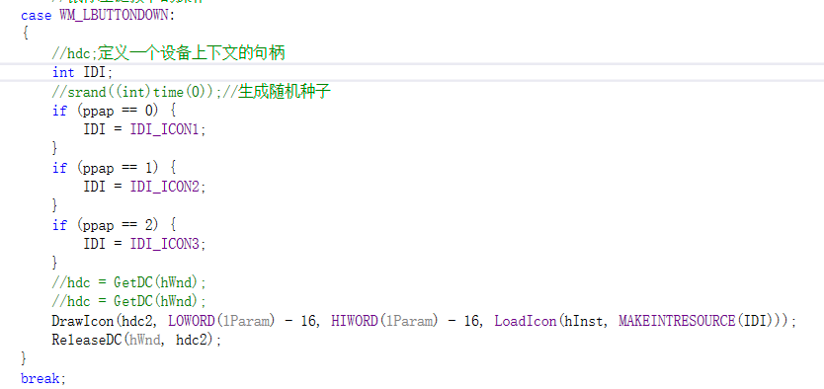
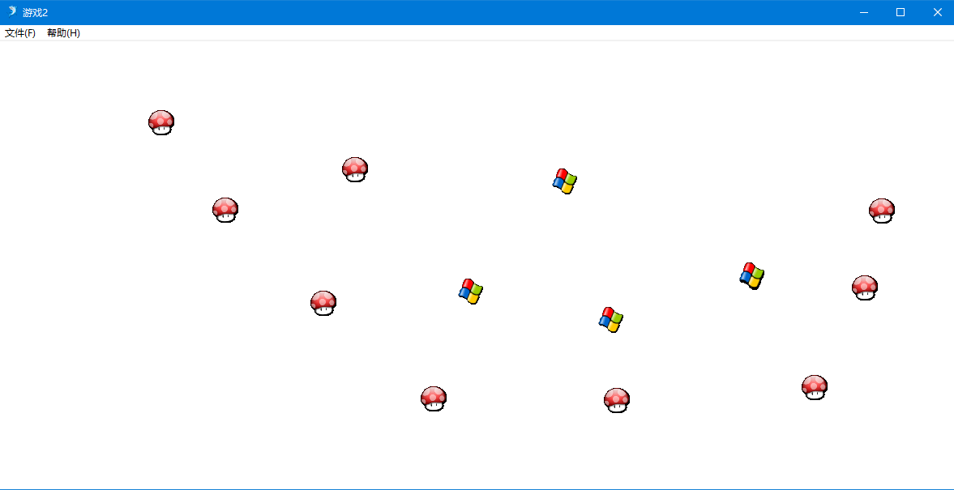
2、鼠标按下移动绘制图标代码：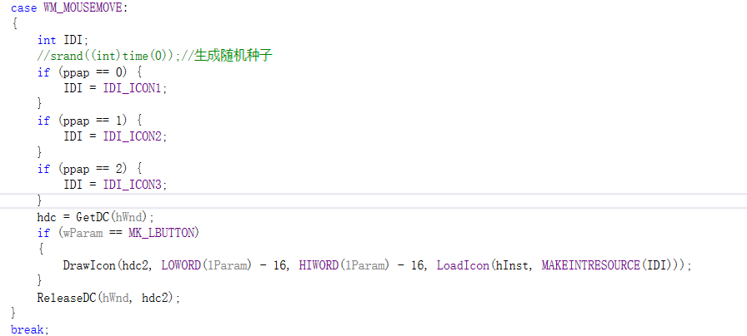
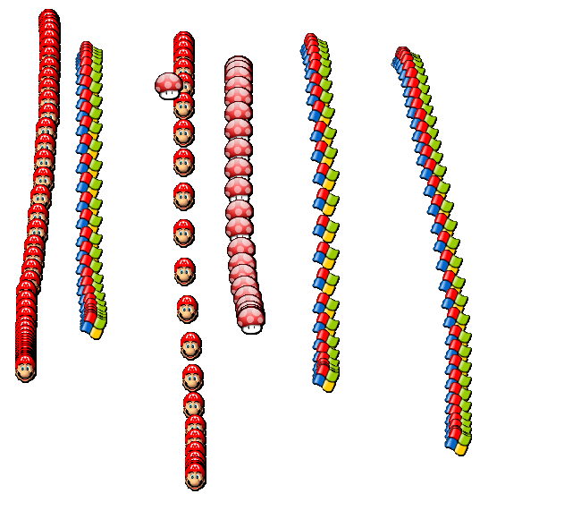
3、键盘按下绘制图标代码：
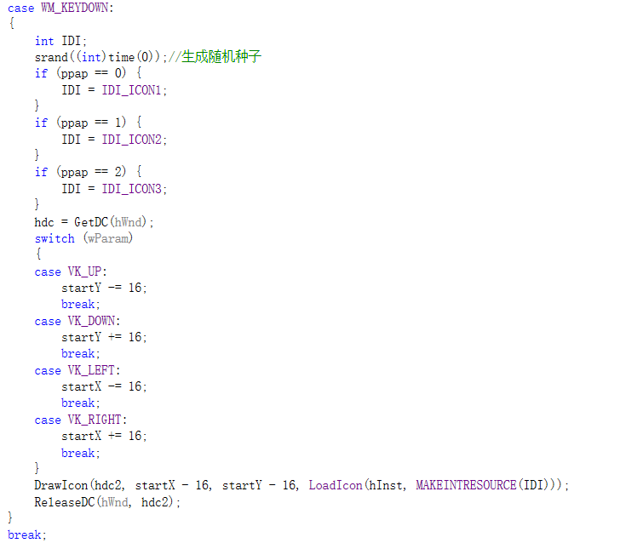
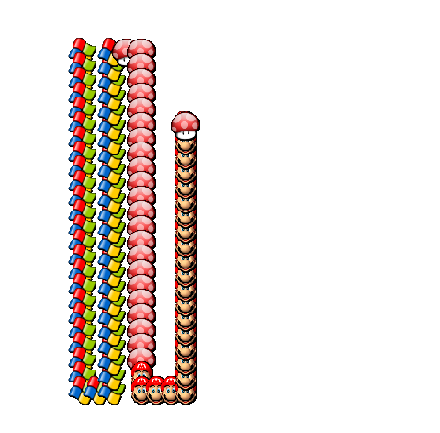
实验中解决的一些问题：
1、双缓冲：
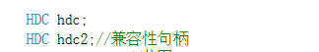
创建两个缓冲，在将hdc2和位图关联起来。
最后在paint中绘制如下代码：
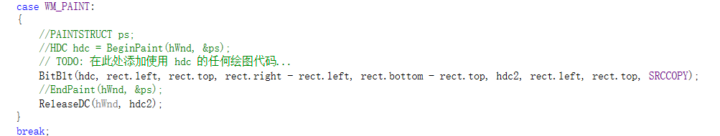
以及在size中绘制出以下代码：
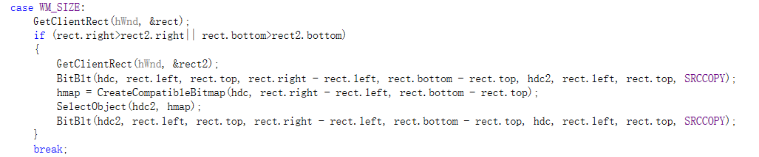
效果：绘制出的图案：
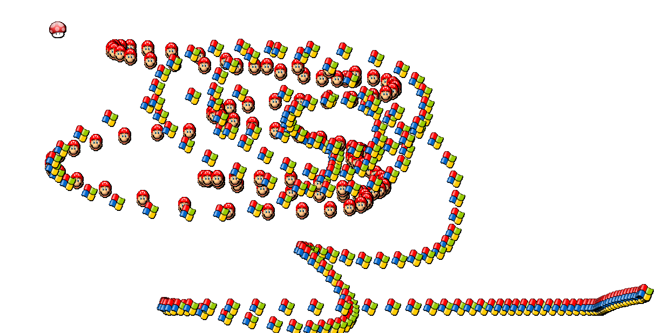

缩小再放大：
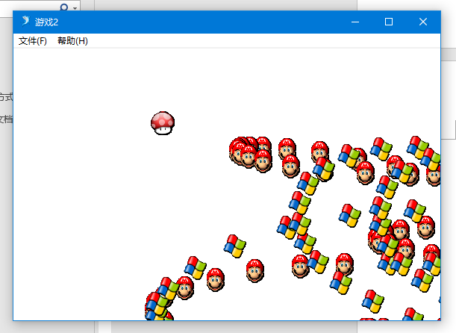
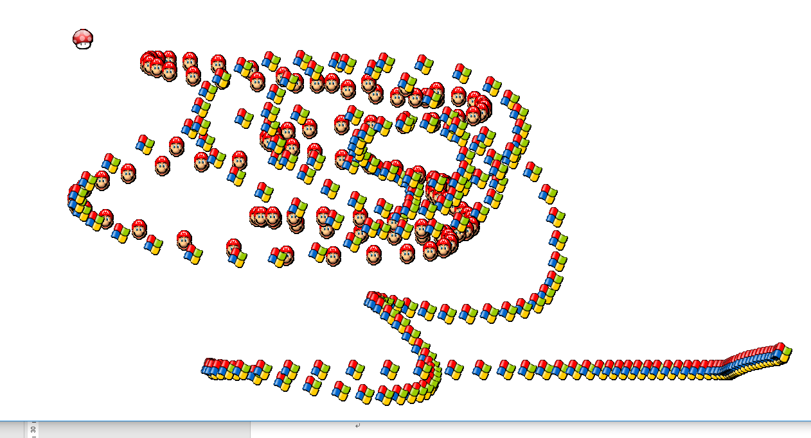
2、整齐打印出图标：
实现代码：
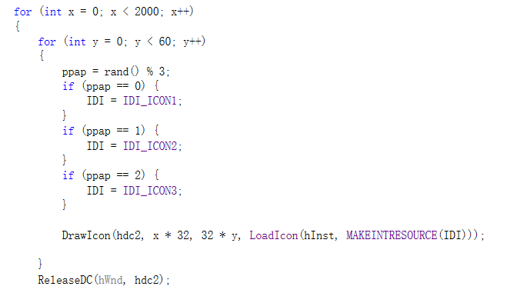
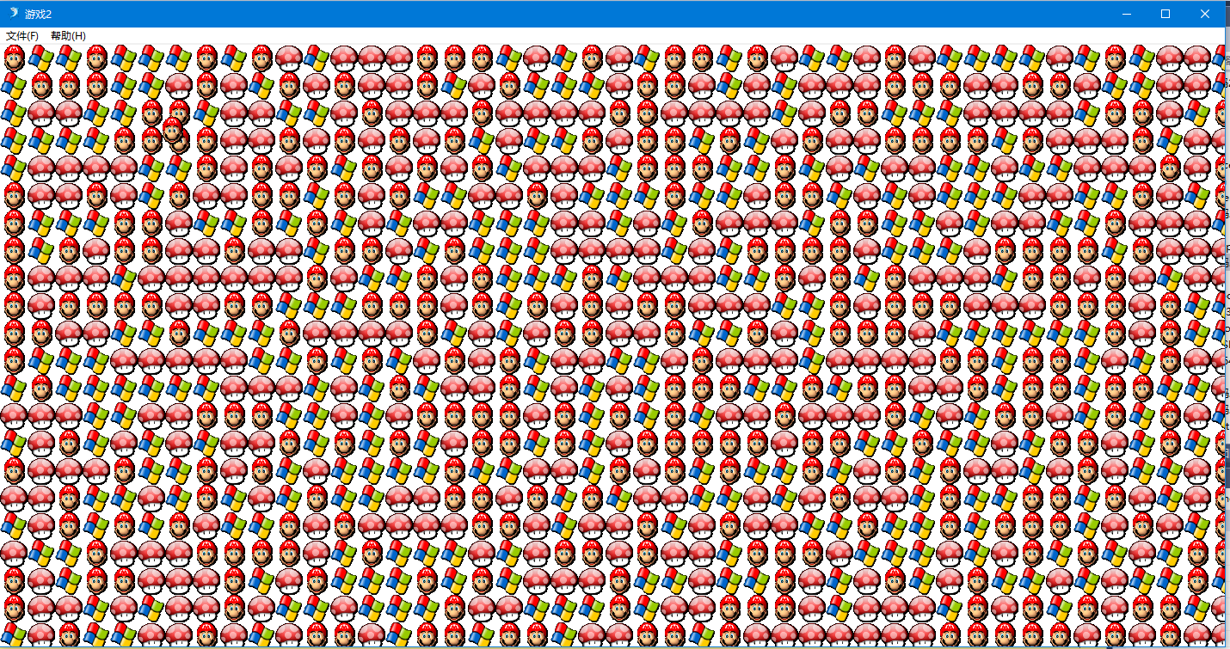
七、思考讨论题或体会或对改进实验的建议
答:通过本次我已经熟练的掌握了如何修改图标以及绘制图标，还有鼠标按钮图案的修改，以及如何使用双缓冲解决缩小放大就会清除部分内容的问题，感觉已经小有所成。
八、参考资料：
- 万立中等. 游戏程序设计教程[M]. 北京：人民邮电出版社，2014
- 本课程讲义及举例代码

